**Tuần 16, 17**

**Ngày soạn: 24/12/2022**

**Ngày dạy:27/12/2022**

**CHƯƠNG IV: CHIẾN TRANH THẾ GIỚI THỨ HAI (1939- 1945)**

**Tiết 32,33 Bài**  **21 CHIẾN TRANH THẾ GIỚI THỨ HAI (1939- 1945) (2tiết)**

**I. MỤC TIÊU:** Sau bài học, học sinh đạt được

**1. Kiến thức**

- Nguyên nhân chủ yếu dẫn đến chiến tranh thế giới thứ hai

- Diễn biến chính của chiến tranh

**2. Kĩ năng**:

- Rèn luyện kĩ năng phân tích, đánh giá các sự kiện lịch sử

- Kỹ năng sử dụng bản đồ và tranh ảnh lịch sử

**3. Thái độ:**

- Giáo dục cho HS học tập tinh thần đấu tranh kiên cường, bất khuất của nhân loại chống CNPX, bảo vệ độc lập dân tộc

- Hiểu rõ vai trò to lớn của Liên Xô trong công cuộc chiến tranh này đối với loài người

**4.** **Định hướng phát triển năng lực và phẩm chất**

- **Năng lực**

***+*** Năng lực chung:Năng tự học, giải quyết vấn đề; năng lực hợp tác nhóm; năng lực sử dụng ngôn ngữ.

***+*** Năng lực chuyên biệt:Năng lực tái hiện sự kiện lịch sử; năng lực sử dụng lược đồ, khai thác tranh ảnh.

- **Phẩm chất**: Khơi gợi tinh thần đấu tranh kiên cường, bất khuất của nhân dân, bảo vệ độc lập dân tộc.

**II. PHƯƠNG PHÁP, KĨ THUẬT, HÌNH THỨC, THIẾT BỊ DẠY HỌC**

- Phương pháp/kĩ thuật dạy học: Vấn đáp, nêu và giải quyết vấn đề, khai thác kênh hình lịch sử...

- Hình thức dạy học: Cá nhân, nhóm

- Thiết bị dạy học: Máy chiếu, tranh ảnh, SGK

**III.** **CHUẨN BỊ**

**1. Giáo viên**:

- Bản đồ chiến tranh thế giới lần thứ hai về chiến thắng Xta-lin-grát

- Tranh ảnh lịch sử và tư liệu về chiến tranh thế giới thứ hai

**2. HS**: Vở soạn bài, Sgk

**IV. TIẾN TRÌNH DẠY HỌC**

**1. Hoạt động khởi động:** Quan sát 2 hình, em biết gì về 2 hình đó? **(KTBC)**



Tranh biếm họa ở châu Âu năm 1939: Hít- le được ví như người khổng lồ, xung quanh là các chính khách châu Âu đang nhượng bộ Hít- le



Năm 1936, Đức, Italia, Nhật lập khối trục phát xít “Béc lin-Rô ma -Tôkio

HS trả lời, GV chốt ý, kết nối bài mới: Chiến tranh thế giới thứ hai đã gây ra nhiều tổn thất nặng nề cho nhân loại, chiến tranh kết thúc với sự thất bại hoàn toàn của CNPX. Một hệ thống xã hội ra đời: Các nước XHCN. Tình hình t/g có những biến đổi căn bản đó là sự tồn tại 2 hệ thống đế quốc chủ nghĩa và XHCN đối lập nhau. Vậy nguyên nhân, diễn biến, kết cục của chiến tranh ntn? Ta vào bài mới.

**2. Hoạt động hình thành kiến thức mới**

|  |  |
| --- | --- |
| **Hoạt động của giáo viên và học sinh** | **Nội dung** |
| **Hoạt động 1:** **Nguyên nhân bùng nổ CTTG thứ hai:**  **1. Mục tiêu**: Giúp HS những nét chính về nguyên nhân bùng nổ chiến tranh thế giới thứ hai.  **2. Phương pháp/ kĩ thuật dạy học:** Vấn đáp, nêu và giải quyết vấn đề, khai thác kênh hình lịch sử...  **3. Hình thức hoạt động:** Cá nhân.  **GV**: Nguyên nhân dẫn đến chiến tranh thế giới thư hai?  **HS:** Trả lời ý sgk  GV: Cuộc KHKT (1929-1933) đem lại một sự tàn phá nặng nề cho các nước tư bản để thoát khỏi ra cuộc khủng hoảng đó một nước đã tự phát xít hoá: Đức, Ý, Nhật ⭢ Gây chiến tranh với các nước có nhiều thuộc địa: Anh, Pháp…  ⭢ Gây chiến tranh thế giới thứ hai  **GV:** Quan hệ quốc tế giữa hai cuộc đại chiến (1918- 1939)  **HS:** Các nước đế quốc hình thành 2 khối đối địch nhau   |  |  |  | | --- | --- | --- | | + Khối ĐQ: Anh, Pháp, Mỹ | **}** | Hai bên mâu  thuẫn gay  gắt về thị  trường và  thuộc địa  nhưng cả 2  nước cùng  thù địch với  Liên Xô | | ↕ | | + Khối phát xít: Đức, Ý, Nhật |   **GV**: Các nước đã làm gì để giải quyết mâu thuẫn này?  **HS:** Trả lời ý sgk  **GV:** Và ngọn lửa chiến tranh t/g thứ hai đã bùng nổ  **Hoạt động 2**: **Những diễn biến chính**  **1. Mục tiêu**: Giúp HS những diễn biến chính chiến tranh thế giới thứ hai.  **2. Phương pháp/ kĩ thuật dạy học:** Vấn đáp, nêu và giải quyết vấn đề, khai thác kênh hình lịch sử...  **3. Hình thức hoạt động:** Cá nhân, nhóm  **GV**: Treo bản đồ ct thế giới thứ hai (đã phóng to) lên bảng yêu cầu HS theo dõi đối sgk  Mời 1 HS khác lên trình bày diễn biến giai đoạn 1 trên bản đồ  **HS**: Trả lời theo sgk  **GV**: Minh họa trên bản đồ  - Cuối 1940 đầu 1941, Đức chiếm toàn bộ châu Âu  - Trong giai đoạn đầu của chiến tranh Đức thực hiện chiến thuật gì?  **HS:** Chiến thuật chớp nhoáng và sau đó tấn công Liên Xô  **GV:** Cho HS quan sát kênh hình 75 sgk và giải thích về ý đồ của Hít-le  **\* Thảo luận nhóm**: Vì sao từ đấy cuộc đại chiến lần thứ hai lại thay đổi tính chất  Thảo luận 4 phút các nhóm cử đại diện lên trình bày ý kiến của mình trước lớp  **GV:** Trước 6-1941 các nước đế quốc tranh giành thuộc địa với nhau nhưng sau đó tất cả đều chĩa mũi nhọn vào Liên Xô  **GV**: Em hãy trình bày tình hình chiến sự diễn ra ở châu Á?  **HS**: Trình bày ý sgk  **GV**: Từ đây trở đi Mỹ chính thức tham chiến  - Tình hình chiến sự ở bắc Phi ra sao?  **HS:** 9-1940 Đức tấn công Ai-Cập  **GV**: Từ 1-1941 tình hình chiến sự tiến triển ntn?  **HS**: 1942 mặt trận Đồng Minh chống CNPX thành lập  **GV**: Mặt trận Đồng Minh chống phát xít thành lập nhằm tập hợp lực lượng chống phát xít  **GV**: Củng cố ý  * Quân đồng minh phản công, chiến tranh thế giới thứ hai kết thúc (đầu 1943 → 8-1945)  GV: Em hãy trình bày cuộc phản công của quân Đồng Minh từ 1943 trở đi  GV: Dùng bản đồ chiến tháng Xta-lin-grát để minh hoạ  - Ý nghĩa của chiến thắng Xta-lin-grát  HS: Từ đấy quân Đồng Minh chuyển sang tấn công, Đức không thể hồi phục được, chuyển sang phòng ngự  GV: Giới thiệu và giải thích kênh hình 77, 78 sgk nói lên tội ác của phát xít Đức  GV: Em hãy trình bày sự thất bại của phát xít Đức?  HS: Trình bày như sgk  GV: Trình bày sự thất bại của phát xít Nhật và chiến tranh t/g thứ hai kết thúc  HS: Trình bày  **1. Mục tiêu**: Giúp HS biết Kết cục của CTTG thứ hai:  **2. Phương pháp/ kĩ thuật dạy học:** Vấn đáp, nêu và giải quyết vấn đề, khai thác kênh hình lịch sử...  **3. Hình thức hoạt động:** Cá nhân.  GV: Hãy nêu kết cục của chiến tranh t/g thứ hai  HS: Chủ nghĩa phát xít Đức, Italia, Nhật Bản thất bại  GV: Kết quả của chiến tranh t/g thứ hai?  HS: 60 triệu người chết, 90 triệu người bị tàn tật …….  GV: cho học sinh quan sát bảng thống kê kết quả chiến tranh thế giới thứ nhất và chiến tranh thế giới thứ hai  GV: Em hãy so sánh hậu quả của chiến tranh thế giới thứ hai so với chiến tranh thế giới thứ nhất?  HS: Thiệt hại gấp 10 lần so với chiến tranh thế giới thứ nhất .  GV: Chiến tranh kết thúc dẫn đến tình hình thế giới như thế nào?  HS: Trật tự thế giới thay đổi.  =>gd học sinh căm ghét chiến tranh, bảo vệ hòa bình.  GV: treo bảng phụ cho HS làm bài tập:  Điền vào chỗ trống những sự kiện về hậu quả của chiến tranh thế giới thứ hai.  A. Là cuộc chiến tranh…  B. Số người chết…  C. Số người bị tàn tật…  D. Thiệt hại về vật chất  HS: làm bài tập  GV: Kết luận và phân tích hình 79 sgk  GV: Khẳng định để HS thấy được sự khốc liệt của ct ⭢ HS căm thù chiến tranh | **I. Nguyên nhân bùng nổ chiến tranh thế giới thứ hai:**  - Sau cuộc khủng hoảng KT (1929- 1933) các nước đế quốc càng mâu thuẫn gay gắt về quyền lợi và thuộc địa  - Với chính sách hiếu chiến các nước Đức, Italia, Nhật Bản phát động chiến tranh thế giới    - Ngày 1/9/1939, Đức tấn công Ba lan dẫn đến bùng nổ chiến tranh thế giới thứ hai  **II. Những diễn biến chính:**  **NIÊN BIỂU DIỄN BIẾN CHÍNH CUỘC CHIẾN TRANH**   |  |  | | --- | --- | | **Thời gian** | **Sự kiện** | | 1-9-1939 | Đức tấn công BaLan chiến tranh bùng nổ | | Cuối 1940 đầu 1941 | Đức chiếm toàn bộ châu Âu | | 22- 6 -1941 | Đức tấn công Liên Xô | | 7 – 12 – 1941 | Nhật bất ngờ tấn công Trân Châu cảng làm chủ châu Á Thái Bình Dương | | Tháng 1-1942 | khối Đồng minh chống phát xít đã được hình thành do 3 cường quốc Liên Xô, Mĩ, Anh làm trụ cột | | 2-2-1943 | Chiến thắng Xta-lin-grát, tạo ra bước ngoặt cho chiến tranh thế giới thứ hai | | 9-5-1945 | Phát xít Đức đầu hàng đồng minh. Chiến tranh kết thúc ở châu Âu. | | 15-8-1945 | Nhật đầu hàng không điều kiện. Chiến tranh thế giới thứ hai kết thúc. |   **III/ Kết cục của chiến tranh thế giới thư hai:**  - Là chiến tranh lớn nhất, khốc liệt nhất tàn phá nặng nề nhất. Để lại hậu quả nặng nề cho nhân loại  - Chủ nghĩa phát xít bị tiêu diệt  - Chiến tranh kết thúc đã dẫn đến những biến đổi căn bản của tình hình thế giới.  . |

**3. Hoạt động luyện tập:**

GV hướng dẫn HS củng cố bài theo sơ đồ tư duy

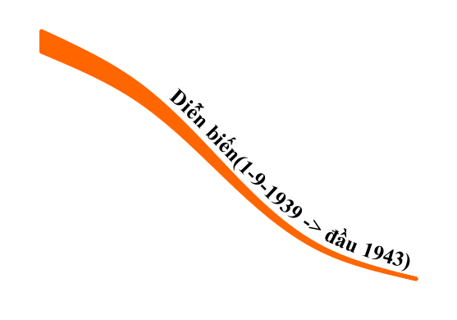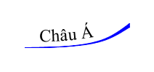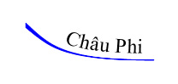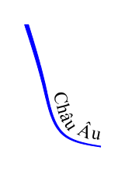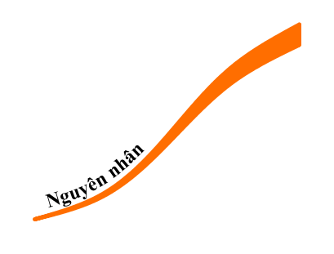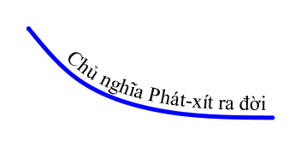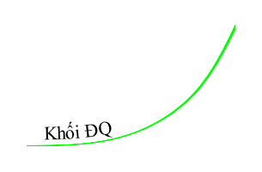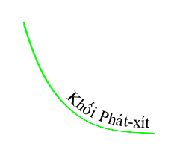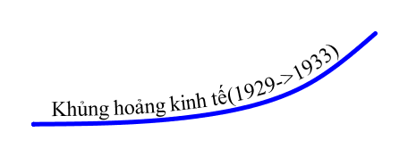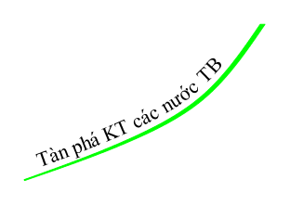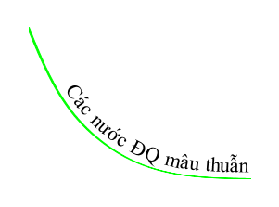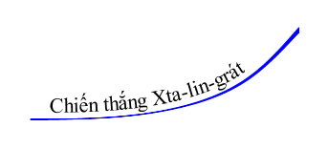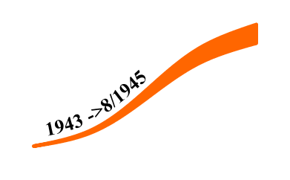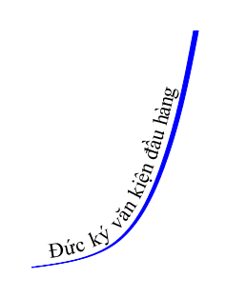

Hãy lập bảng theo mẫu sau vào vở và điền những nội dung phù hợp.

|  |  |  |
| --- | --- | --- |
| **Nội dung** | **Thời gian** | **Kết quả/ Tác động** |
| Đức tấn công Ba Lan | 1/9/1939 | Chiến tranh thế giới thứ hai bùng nổ. |
| Trận Trân Châu Cảng | 07/12/1941 | Mĩ bị thiệt hại nặng nề, chiến tranh lan rộng toàn thế giới. |
| Trận Xta-lin-grát | 11/1942 - 02/1943 | Hồng quân Liên Xô đã tấn công tiêu diệt, bắt sống toàn bộ đội quân tinh nhuệ của Đức gồm 33 vạn người do thống chế Pao-lút chỉ huy. Từ đây, Liên Xô và phe Đồng minh chuyển sang tấn công trên các mặt trận. |
| Đức kí văn kiện đầu hàng | 09/05/1945 | Chiến tranh chấm dứt ở châu Âu. |
| Liên Xô đánh bại đạo quân Quan Đông của Nhật Bản | 08/08/1945 | Góp phần khiến Nhật Bản chấp nhận đầu hàng. |
| Mĩ ném bom nguyên tử xuống Nhật Bản | 6 và 9/8/1945 | Góp phần khiến Nhật Bản chấp nhận đầu hàng. |
| Nhật Bản đầu hàng | 15/8/1945 | Chiến tranh thế giới thứ hai kết thúc. |

**4. Hoạt động vận dụng, tìm tòi, mở rộng**

Nếu có cơ hội gặp Tổng thống Mỹ, em sẽ nói gì về hậu quả chất độc da cam mà người dân Việt Nam đang gánh chịu?

**V. Hướng dẫn học ở nhà**

**1. Bài vừa học**

Hậu quả cuộc CTTG thứ 2

**2. Bài sắp học:** **Tiết 34 ÔN TẬP**